

Министерство образования и молодежной политики Свердловской области ГАПОУ СО «Екатеринбургский колледж транспортного строительства»

Выполнил: Зуев М.Д.
Группа: ПР31 Преподаватель: Мирошниченко Г.В

2026

Входные данные: LoginIput PasswordInput SavedLogin SavedPassword Выходные данные:
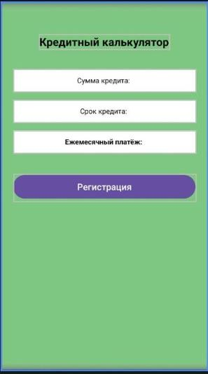
R.layout.activity_login AlertDialog startActivity(intent) Макет 1(Результат)
Макет 2(Кредитный калькулятор)

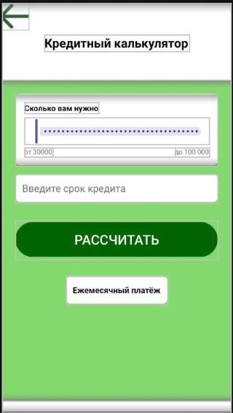
Макет 3(Регистрация)

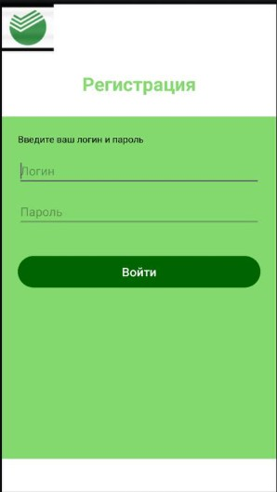
Бок схема:
-
Скриншот кода:

